Муниципальное дошкольное образовательное автономное учреждение
"Детский сад № 46 г. Орска"

Спортивное развлечение к 23 февраля
в средней группе

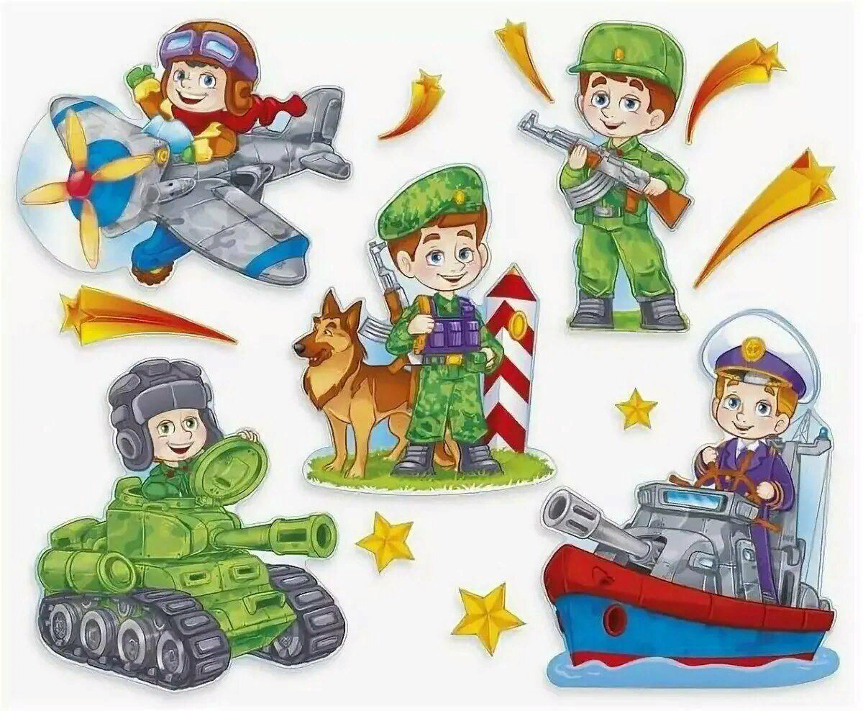

Подготовила: воспитатель Фот С. А
Цель: приобщить детей к здоровому образу жизни, повысить интерес к спортивным мероприятиям, расширять представления детей о государственном празднике, и защитниках Отечества. Воспитывать любовь к Родине и желание вырасти похожими на солдат.
Ход развлечения:
Под марш входят дети
Ребенок 1: когда лежит на речках лед,
И вьюга мчится вдаль.
Чудесный праздник нам несет
Задумчивый февраль.
Ребята, какой праздник мы отмечаем в феврале, кто помнит?
Дети….
Ребенок 2: Дуют ветры в феврале,
Воют в трубах громко.
Змейкой мчится по земле
Легкая поземка.
Поднимаясь, мчатся вдаль
Самолетов звенья.
Это празднует февраль
Армии рожденье.
Вед. Сегодня мы собрались, чтобы отметить День Защитника Отечества. Защитники российской армии стоят на страже мира. И многие из вас, ребята, хотят быть похожими на них.
Вед. Каким же должен быть защитник? (ответы детей)
Вед. Совершенно верно. Конечно защитник должен быть сильным, смелым. А для этого он должен каждое утро делать зарядку. Давайте и мы с вами сделаем небольшую зарядку.
Зарядка.
(Дети садятся на стульчики)
Вед: Ребята, а каким должен быть солдат? Конечно, умным, сообразительным. Ведь, он должен, если нужно, уметь проявить смекалку и сообразительность. Сейчас мы с вами проведем зарядку для ума. Скажите, какую военную технику вы знаете? Молодцы!
А теперь я вам загадаю загадки, а вы их попробуйте отгадать. И если ответ правильный, то отгадка появится на нашем экране.
Зарядка для ума.
1. От страны своей вдали
Ходят в море. (корабли)
2.Кто там вырулил на взлет?
Реактивный. (самолет)
3.К звездам мчится птица эта,
Обгоняет звук. (ракета)
4.Без разгона ввысь взлетаю,
Стрекозу напоминаю.
Отправляется в полет
Наш российский. (вертолет)
5.Хожу в железном панцире,
Бронею весь обшитый.
Стреляю я снарядами,
Я очень грозный с виду. (танк)
Вед. Молодцы ребята! Провели разминку ловко, приступаем к тренировке.
Ну, а сейчас мы начинаем наши соревнования. У нас 2 команды: «Моряки» и «Лётчики». Вот и проверим готовы ли вы ребята стать в будущем настоящими защитниками.
1 эстафета «Самые быстрые» (с мячом в руках добежать до кубика, обежать его и возвратиться назад, передать мяч следующему).
2 эстафета «Меткий стрелок» (сбить кегли).
А сейчас я предлагаю отдохнуть и поиграть в игру, которая называется «Сигнальщики».
Игра «Сигнальщики»
Вот флажки — четыре цвета
Нам игра знакома эта,
Флаг я желтый подниму-
Всех похлопать попрошу.
Флаг зеленый подниму-
Всех потопать попрошу.
Синий – будем мы молчать.
Красный — все «Ура!» кричать.
3 эстафета «Перенеси снаряды» (команды строятся цепочкой на расстоянии 50 см друг от друга. На одном конце цепи стоит пустая корзина, на другой с мячами. Участники по цепи передают снаряды на другой конец колонны. Кто быстрее).
4 эстафета «Свари обед» В армии есть пословица — «Служба службой, а обед по расписанию». А вы умеете готовить? (Перед вами обруч, в нём лежат овощи- это будет наш склад, а кастрюля стоит на кухне. Ваша задача: вам нужно добежать до склада, взять овощ добежать до кастрюли, положить его туда).
Вед. Последняя 5 эстафета «Полоса препятствий». Солдаты должны быть смелыми, ловкими и выносливыми. И сейчас мы это проверим. (Нужно пройти по скамейке, пролезть под дугой, перепрыгнуть из обруча в обруч и вернуться обратно).
Вед. Какие вы молодцы на славу потрудились можно теперь и отдохнуть, и весело потанцевать. Флешмоб "Пацаны в строю стоят"
Вед: Ну что же, окончены соревнования,
Пора подводить нам спортивный итог.
Отлично все дети справлялись с заданием
И в этом нам спорт, безусловно, помог!
За участие в соревнованиях сладкие призы.

